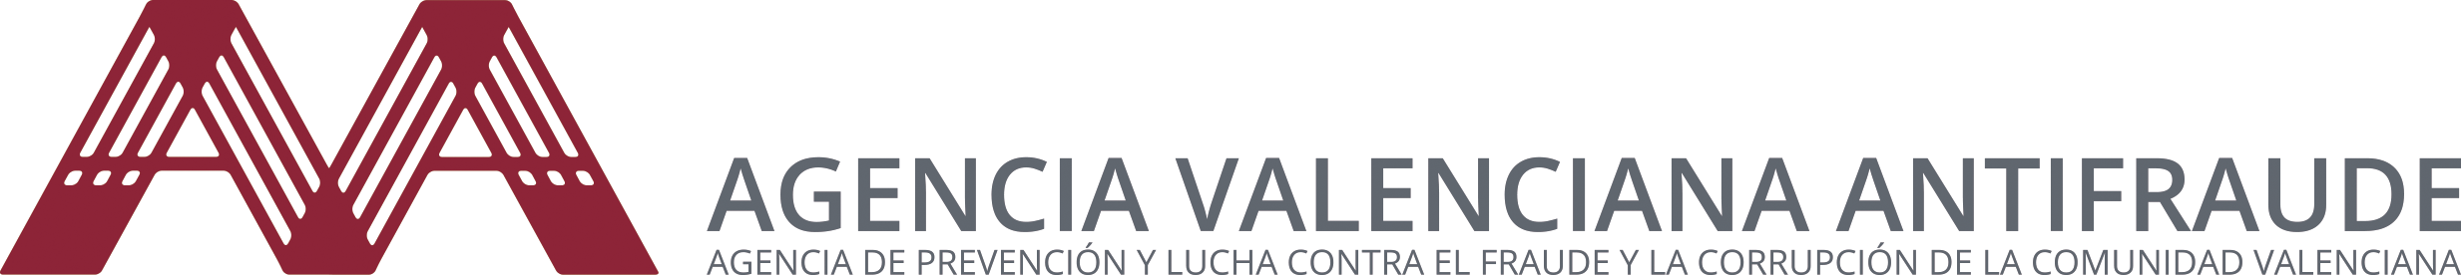

Nota de prensa | La Concejalía de Transparencia y Gobierno Abierto y la Agencia Valencia Antifraude comienzan a trabajar en el Plan de Integridad del nuevo reglamento de transparencia del Ayuntamiento de València  València, 3 de octubre de 2020.- La Concejala de Transparencia y Gobierno Abierto del Ayuntamiento de València, Elisa Valía, y el Director de la Agencia Valenciana Antifraude, Joan Llinares, se han reunido esta semana para comenzar con la elaboración del Plan de Integridad de la Administración Local, un elemento fundamental del nuevo Reglamento de Transparencia en el que está trabajando el Ayuntamiento de València.  La Concejala de Transparencia, Elisa Valía, ha destacado que para dar respuesta a todos los retos que plantea este reglamento “tenemos que intensificar más si cabe la colaboración interinstitucional con organismos, entidades y otras administraciones que trabajen por consolidar las políticas de buen gobierno”. “Es importante que quienes trabajamos por dignificar las políticas en las administraciones públicas lo hagamos siempre coordinados”.  Por su parte Joan Llinares ha declarado que “una de las funciones destacadas de la Agencia Valenciana Antifraude, además de la investigación de los delitos de fraude y corrupción, están las de la prevención y la formación ya que consideramos que es fundamental trabajar desde todos los ámbitos de la sociedad para la creación de una ética e integridad pública. Desde la AVAF ofrecemos asesoramiento e información a todas aquellas administraciones publicas que quieran trabajar en esta línea”.

